Ponedjeljak (25.1.2021.)
Sat 1= PERP
Uzmi rukavicu i stavi je na desnu ruku. U zrak digni lijevu pa desnu ruku. Ponovi vježbu nekoliko puta.
Uz podršku starijeg člana obitelji izreži krug i trokut. Krug nalijepi s lijeve strane tablice, a trokut s desne strane.
Imenuj boju kruga i trokuta.

Sat 2= Hrvatski jezik
Zamoli starijeg člana obitelji da ti pročita pjesmicu „Čisto dijete“.
Čisto dijete
Svako jutro perem grudi,
tako rade pravi ljudi.
Trljam, trljam, sve se puši,
Perem glavu, vrat i uši.
Perem zube, oči, lice, čelo,
nos i jagodice.
Tako radim, tako hoću
jer ne trpim nečistoću.

Na sebi pokaži i imenuj sljedeće:
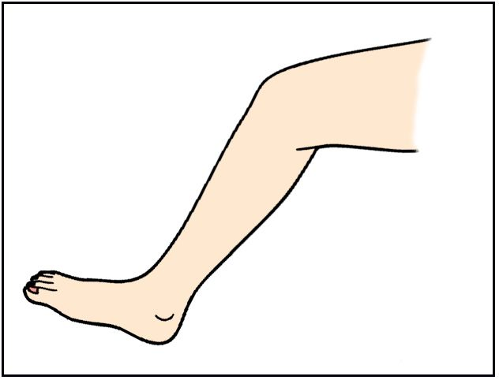

Sat 3= Tjelesna i zdravstvena kultura
Zamoli starijeg člana obitelji da s tobom sudjeluje u igri. Uzmite kolut. Stariji član obitelji treba ti pridržati kolut, a ti se kroz kolut provlačiš. Učenici T.G. i E.I. uz fizičko pridržavanje i za štitu od pada. Zabavite se!

Sat 4= Matematika KRUG I TROKUT
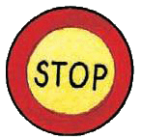
KRUG
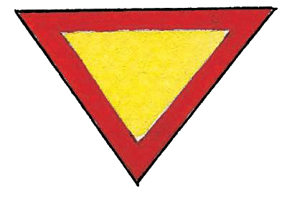
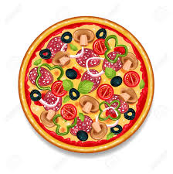
TROKUT

Spoji točkice i imenuj krug i trokut.

Sat 5= INA
Prstićima na stablo dodaj snijeg koristeći bijelu temperu.

